# Лабораторная работа №1

**ПРИМЕНЕНИЕ ТЕХНОЛОГИИ ВИРТУАЛИЗАЦИИ ДЛЯ РЕШЕНИЯ ЗАДАЧ АДМИНИСТРИРОВАНИЯ**

# (2 часа)

**ЦЕЛЬ РАБОТЫ:** изучение технологии виртуальных машин «Oracle VirtualBox»

# ЗАДАЧИ РАБОТЫ

1. Изучить технологии создания виртуальных машин.
2. Научиться создавать виртуальные жесткие диски, подключать ранее созданные образы виртуальных дисков.
3. Научиться создавать виртуальную машину, изменять ее конфигурацию, устанавливать ОС Windows, создавать снимок состояния и устанавли- вать расширенный набор инструментов в виртуальной среде.

# ПЕРЕЧЕНЬ ОБЕСПЕЧИВАЮЩИХ СРЕДСТВ

1. Персональные компьютеры (ПК);
2. Программное обеспечение: Oracle VirtualBox, файл образа «xp.iso»;
3. Учебно-методическая литература [1].

# ОБЩИЕ ТЕОРЕТИЧЕСКИЕ СВЕДЕНИЯ

В настоящее время технологии виртуализации активно используются для решения различных задач администрирования информационных сетей и сис- тем. В основе виртуализации лежит возможность одного компьютера, эмулиро- вать работу нескольких ПК благодаря распределению его ресурсов по несколь- ким средам.

Созданная с помощью специального программного инструмента вирту- альная машина представляет собой конкретный экземпляр некой виртуальной вычислительной среды («виртуального компьютера»). На одном физическом устройстве можно создавать и запускать произвольное число виртуальных ма- шин, ограничиваемое лишь физическими ресурсами реального компьютера.

Собственно инструмент для создания ВМ (его также называют приложе- нием виртуальных машин, или ПВМ) — это обычное программное приложе- ние, устанавливаемое, как и любое другое, на конкретную реальную операци- онную систему. Эта реальная ОС именуется «хозяйской» или «хостовой ОС» (от англ. термина host — «главный», «базовый», «ведущий»). Все задачи по управлению виртуальными машинами решает специальный модуль в составе приложения ВМ — монитор виртуальных машин (МВМ).

Монитор играет роль посредника во всех взаимодействиях между вирту- альными машинами и базовым оборудованием, поддерживая выполнение всех созданных ВМ на единой аппаратной платформе и обеспечивая их надежную

изоляцию. Пользователь не имеет непосредственного доступа к МВМ. В боль- шинстве программных продуктов ему предоставляется лишь графический ин- терфейс для создания и настройки виртуальных машин. Этот интерфейс обыч- но называют консолью виртуальных машин. «Внутри» виртуальной машины пользователь устанавливает, как и на реальном компьютере, нужную ему опе- рационную систему. Такая ОС, принадлежащая конкретной ВМ, называется гостевой (guest OS). Перечень поддерживаемых гостевых ОС является одной из наиболее важных характеристик виртуальной машины. Наиболее мощные из современных виртуальных машин обеспечивают поддержку около десятка по- пулярных версий операционных систем из семейств Windows, Linux и MacOS.

Механизмы администрирования виртуальной машины позволяют созда- вать снимки состояния, которые фиксируют текущие параметры ВМ установ- ленной на ней гостевой ОС и запущенных гостевых приложений. ВМ позволя- ют создавать неограниченное число снимков состояния. Благодаря этому в те- чение сеанса работы с ВМ можно вернуться к одному из тех ее состояний, ко- торые были предварительно зафиксированы в виде снимков. При этом все из- менения ВМ, внесенные за период времени после создания снимка, будут отме- нены.

# ЗАДАНИЕ

1. Изучить теоретический материал по данной теме.
2. Следуя методическим указаниям создать виртуальный жесткий диск и подключить образ CD/DVD диска в менеджере виртуальных машин.
3. Создать виртуальную машину и настроить ее конфигурацию.
4. Запустить виртуальную машину.
5. Установить ОС Windows ХР.
6. Создать снимок состояния.
7. Установить расширенный набор инструментов в виртуальной машине.
8. Завершить работу виртуальной машины.

# ТРЕБОВАНИЯ К ЗАЧЕТУ

1. К зачету необходимо предоставить функционирующую виртуальную машину, имеющую расширенный набор инструментов и снимок состояния.
2. Отчёт, с подробным описанием выполненных работ, с собственными выводами и заключением об итогах, должен быть оформлен на листах формата А4 с односторонней печатью. Размер шрифта основного текста – 14 пт (Times New Roman), межстрочный интервал – одинарный, автоматическая расстановка переносов. Поля: левое, правое, верхнее и нижнее – по 20 мм, абзацный отступ

– 10 мм.

1. Подготовить ответы на вопросы.

# ТЕХНОЛОГИЯ ВЫПОЛНЕНИЯ РАБОТЫ

## Запуск консоли управления виртуальными машинами

Запустить консоль управления виртуальными машинами можно с помо- щью соответствующего ярлыка расположенного на рабочем столе (рис.1.1) или через «Пуск»/ «Меню» из программной группы «Oracle VirtualBox».

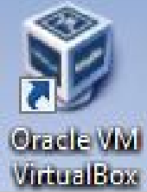

Рис. 1.1. Ярлык программы «Oracle VirtualBox»

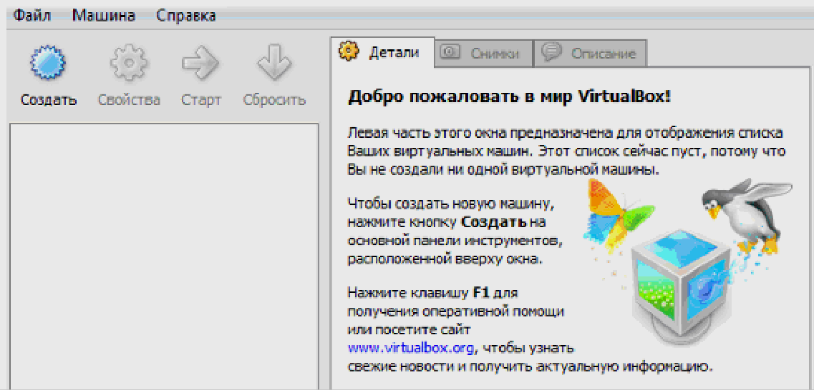При первом запуске консоль виртуальных машин выглядит следующим образом (рис.1.2):

Рис. 1.2. Консоль виртуальных машин «Oracle VirtualBox»

Консоль разделена на несколько областей: область инструментов – для управления виртуальными машинами; список установленных виртуальных ма- шин; область аппаратной конфигурации виртуальных машин.

## Подключение ранее созданных виртуальных дисков к менеджеру вир- туальных машин

Для создания виртуального жесткого диска необходимо:

1. В меню «Файл» выбрать «Менеджер виртуальных носителей…» или воспользоваться сочетанием клавиш «Ctrl+D». В результате откроется окно управления виртуальными носителями (рис.1.3).

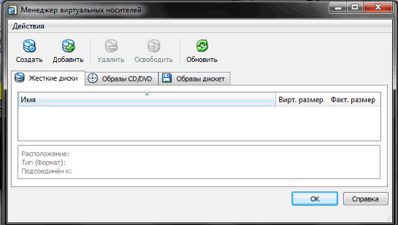

Рис. 1.3. Диалоговое окно «Менеджер виртуальных носителей»

1. Для добавления виртуального жесткого диска необходимо перейти на вкладку «Жесткие диски» и нажать кнопку «Создать» на панели инструментов. После чего откроется окно создания нового виртуального жесткого диска.
2. В открывшемся окне «Создать новый виртуальный жесткий диск» на- жать «Next».
3. Далее следуя указателям выбрать тип образа виртуального жесткого диска «Образ фиксированного размера» и нажать кнопку «Next» (рис. 1.4).

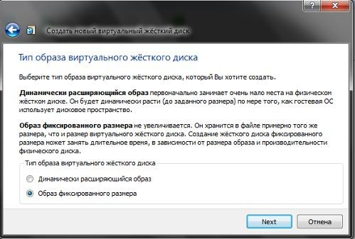

Рис. 1.4. Диалоговое окно «Создать новый виртуальный жесткий диск»

1. Выбрать расположение файла виртуального жесткого диска и ввести его название.
2. Установить размер жесткого диска 4 ГБ и нажать кнопку «Next».

В результате откроется окно, в котором представлены параметры созда- ваемого виртуального жесткого диска.

1. После проверки введенной информации нажать кнопку «Финиш».

Новый виртуальный жесткий диск создан и его имя отображается в списке жестких дисков в окне управления виртуальными проектами (рис.1.5).

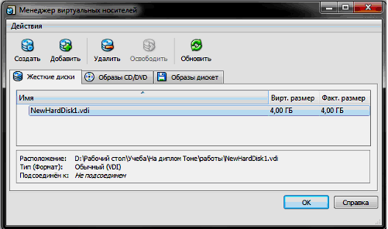

Рис. 1.5. Диалоговое окно «Менеджер виртуальных носителей»

Для подключения образа CD/DVD диска выполнить следующие действия:

1. Перейти на вкладку «CD/DVD образы».
2. Нажать кнопку «Добавить» на панели инструментов.
3. Из папки «Администрирование iso» выбрать образ «xp.iso» и подтвер- дить выбор нажатием кнопки «Открыть».

Результатом проделанных операций будет зарегистрированный образ же- сткого и CD/DVD дисков в менеджере виртуальных дисков и, следовательно, в консоли виртуальной машины.

Завершить регистрацию виртуальных дисков закрытием окна «Менеджер виртуальных дисков».

## Создание виртуальной машины

Процесс создания виртуальной машины выполняется с использованием специального мастера, который собирает все необходимые сведения и позволя- ет установить конфигурацию вновь создаваемой виртуальной машины.

Для запуска мастера необходимо воспользоваться кнопкой «Создать» на панели инструментов консоли управления ВМ (рис.1.6).

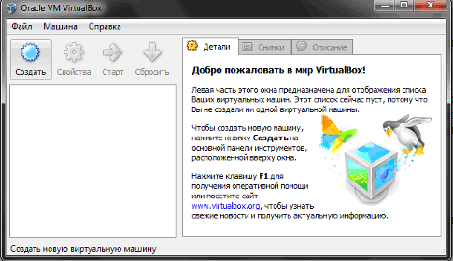

Рис. 1.6. Консоль управления виртуальных машин «Oracle VirtualBox» После запуска мастера нужно выполнить следующие действия:

1. Нажать кнопку «Next» в окне «Мастера создания виртуальной машины».
2. Ввести имя новой виртуальной машины «MS Windows XP» и выбрать тип устанавливаемой гостевой операционной системы Windows XP.
3. Выбрать количество основной памяти 256 МБ.
4. Выбрать виртуальный жесткий диск. Диск выбирается из списка под- ключенных в менеджере образов виртуальных дисков или создается с помощью специального мастера. В случае создания, образ автоматически регистрируется в менеджере образов.
5. Завершаем работу мастера создания виртуальной машины, нажав кнопку

«Финиш» (рис.1.7).

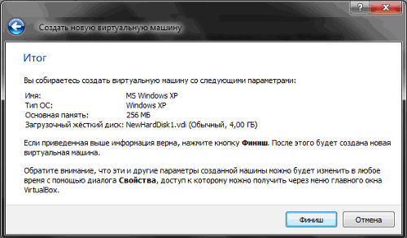

Рис. 1.7. Диалоговое окно «Создать новую виртуальную машину»

После завершения работы мастера в консоли виртуальной машины в спи- ске машин появляется вновь созданная виртуальная машина с названием «MS Windows XP». В правой части окна на странице «Детали» даны сведения об ап- паратной конфигурации виртуальной машины (рис.1.8).

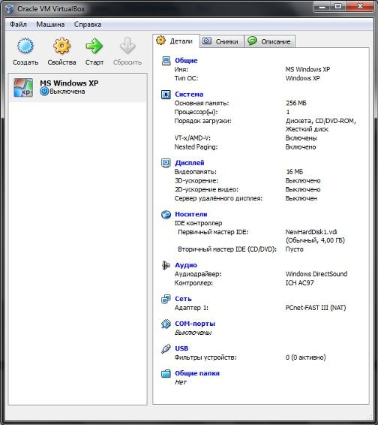

Рис. 1.8. Консоль управления виртуальных машин «Oracle VirtualBox»

## Настройка конфигурации виртуальной машины

Перед первым запуском ВМ необходимо настроить дополнительные пара- метры аппаратной конфигурации:

1. С помощью кнопки «Свойства» на панели инструментов консоли управ- ления перейти в окно настройки свойств системы.
2. В разделе настроек «Система», на вкладке «Материнская плата» устано- вить порядок загрузки: CD/DVD-ROM, жесткий диск.
3. В разделе настроек «Носители» проверить путь к созданному жесткому диску.

Далее, для организации взаимодействия между гостевой ОС и основной ОС, зададим общую сетевую папку.

1. В разделе настроек «Общие папки» добавить папку (рис.1.9).

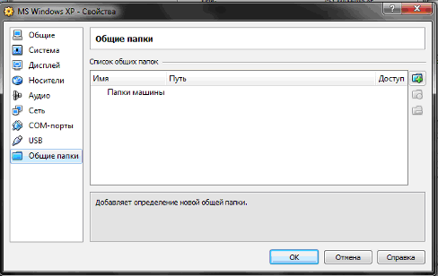

Рис. 1.9. Диалоговое окно «Свойства»

1. В появившемся диалоговом окне «Добавить общую папку» ввести путь и имя папки.

В качестве общей папки может быть использована любая папка основной ОС независимо от того находится ли она в общем доступе или нет. Главное ус- ловие наличие прав доступа, в основной ОС, для текущего пользователя. Для основной ОС никаких изменений не произойдет.

После запуска гостевой ОС в ней тоже будет отсутствовать сетевая папка, заданная в разделе «Общие папки». Для ее активирования необходимо выпол- нить дополнительное подключение в гостевой ОС с использованием командной строки.

## Запуск виртуальной машины

Для запуска виртуальной машины необходимо выполнить следующие дей- ствия:

1. Нажать кнопку «Старт» в консоли управления виртуальными машинами.

После этого откроется окно виртуальной машины, в котором отображается процесс загрузки гостевой ОС.

Если в процессе загрузки в области виртуальной машины кликнуть мы- шью, то произойдет захват мыши в виртуальную машину. Для того, чтобы вер- нуть мышь в основную ОС, необходимо нажать «правый Ctrl» на клавиатуре.

1. В меню «Устройства» выбрать пункт «Приводы оптических дисков», в котором указать образ загрузочного диска «xp.iso».
2. В меню «Машина» выбрать пункт «Сброс».
3. Нажать кнопку «Перезапустить».

## Установка ОС Windows ХР

На следующем этапе работы необходимо установить ОС в соответствии с ниже приведенными требованиями:

1. Установить Windows XP в выделенном разделе.
2. Форматировать раздел в системе NTFS.
3. В диалоговом окне «Установка Windows XP Professional»/ «Лицензион- ное соглашение» выбрать пункт «Я принимаю это соглашение» и нажать кноп- ку «Далее».
4. В диалоговом окне «Установка Windows XP Professional» /«Настройка принадлежности программ» ввести имя и название организации. Нажать кноп- ку «Далее».
5. В окне «Ключ продукта» ввести лицензированный ключ продукта (*вы- дается преподавателем*). Нажать кнопку «Далее».
6. В окне «Имя компьютера и пароль администратора» ввести имя компь- ютера - «IS4», пароль администратора – «Adm1n». Нажать кнопку «Далее».
7. В окне «Настройка времени и даты» произвести необходимые настрой- ки. Нажать кнопку «Далее».
8. В окне «Рабочая группа и домен» отметить пункт «Нет, этот компьютер не участвует в сети или сеть не имеет доменов. Сделать этот компьютер членом следующей рабочей группы:» и ввести имя рабочей группы «WorkGroup». На- жать кнопку «Далее».
9. В диалоговом окне «Параметры экрана» нажать «ОК».
10. В мастере настроек Microsoft Windows выбрать пункт «Отложить авто- матическое обновление» и нажать кнопку «Далее».
11. Пропустить пункт подключение компьютера к интернету.
12. Отложить регистрацию Windows нажав кнопку «Далее»
13. Ввести имя одной учетной записи в «Пользователи компьютера». На- жать кнопку «Далее».
14. Закончить настройку нажатием кнопки «Готово».

После загрузки гостевой ОС до момента аутентификации необходимо вы- полнить команду из трех клавиш «Ctrl+Alt+Del». Однако если их нажать на клавиатуре, то команду перехватит основная ОС и среагирует соответствую- щим образом. На это случай предусмотрена специальная команда в виртуаль- ной машине, которая вызывается так же виртуально.

1. Выполнить команду «Машина» и «Послать Ctrl+Alt+Del» в меню вир- туальной машины (рис.1.10).

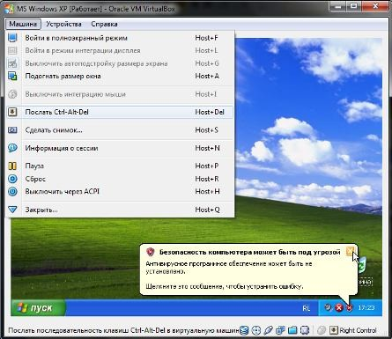

Рис. 1.10. Виртуальная машина

После команды «Ctrl+Alt+Del» появляется окно диспетчера задач.

1. Проверить работоспособность гостевой ОС.

## Завершение работы виртуальной машины. Создание снимка состояния

1. В меню «Машина» выбрать пункт «Закрыть…», чтобы отобразить диа- логовое окно «Закрыть виртуальную машину».
2. Выбрать пункт «Сохранить состояние машины» и нажать ОК.
3. В консоли управления виртуальной машины перейти на вкладку «Сним- ки» (рис.1.11).

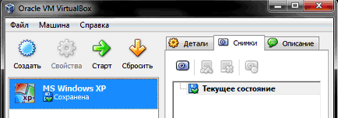

Рис. 1.11. Вкладка «Снимки» консоли управления ВМ

1. Нажать кнопу «Сделать снимок» или выполнить команду «Ctrl+Shift+S», чтобы вызвать диалоговое окно «Сделать снимок виртуальной машины» (рис.1.12).

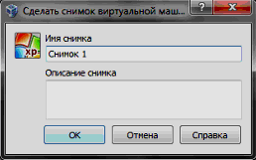

Рис. 1.12. Диалоговое окно «Сделать снимок виртуальной машины»

1. Ввести имя и описание снимка. Нажать «ОК».

Снимки состояния позволят возвращаться к предыдущим состояниям сис- темы для ее восстановления в результате некорректных действия или иных сбо- ев.

***Установка расширенного набора инструментов в виртуальной машине*** Виртуальная машина полностью функциональна внутри себя. Однако при работе пользователя наблюдаются существенные ограничения, влияющие на удобство работы с виртуальной машиной. Так, например, невозможен быстрый (автоматический) переход из основной ОС в гостевую и обратно, ограниченны

разрешения экрана гостевой ОС, затруднена работа с сетью.

Для расширения функциональности и повышения удобства для пользова- теля в гостевой ОС необходимо установить специальные расширенные инстру- менты, которые включают в себя набор драйвера для виртуализированного оборудования.

В результате установки расширенных инструментов появляется возмож- ность автоматического управления захватом мыши и клавиатуры, становится возможным устанавливать произвольное разрешение экрана гостевой ОС путем изменения размеров окна виртуальной машины, а так же работа с сетью.

Для подключения расширенных инструментов необходимо выполнить следующие действия:

1. Запустить виртуальную машину используя инструмент «Старт» в консо- ли управления.
2. Выполнить команды «Устройства» и «Установить Дополнения гостевой ОС».

Следуя мастеру установки, соглашаясь на установку всех, в том числе и неподписанных, драйверов и программ, завершаем установку дополнений и пе- резагружаем виртуальную машину.

После перезагрузки становятся доступны следующие функции: произволь- ное изменение размеров рабочего стола гостевой системы простым изменение размера окна виртуальной машины; работа с сетью, захват и освобождение мыши происходит автоматически в зависимости от ее положения.

## Завершить работу с виртуальной машиной

Выполнить команды «Машина» и «Выключить через ACPI», или нажать кнопку «Закрыть».

# КОНТРОЛЬНЫЕ ВОПРОСЫ

1. Что представляют собой виртуальные машины?
2. Для каких целей можно использовать виртуальные машины?
3. Какое количество виртуальных машин можно создать на одном физиче- ском устройстве (компьютере)?
4. Какая операционная система именуется хозяйской ОС?
5. Как называется специальный модуль в составе приложения ВМ, кото- рый решает все задачи по управлению виртуальными машинами?
6. Какая операционная система называется гостевой?
7. Каким образом можно изменять конфигурацию созданной виртуальной машины?
8. Каким образом осуществляется подключение жесткого и CD-ROM дис- ков?
9. Как осуществить подключение дополнительных виртуальных дисков?
10. Что такое снимок состояния, как его создать и для чего такие снимки можно использовать?
11. Какие функции станут доступными после установки расширенных ин- струментов в виртуальную машину?